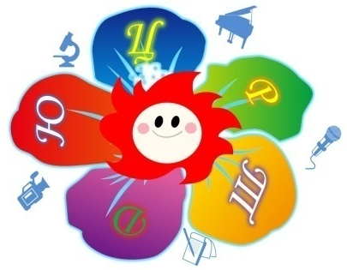
МУНИЦИПАЛЬНОЕ БЮДЖЕТНОЕ УЧРЕЖДЕНИЕ
ДОПОЛНИТЕЛЬНОГО ОБРАЗОВАНИЯ
ЦЕНТР РАЗВИТИЯ ТВОРЧЕСТВА ДЕТЕЙ И ЮНОШЕСТВА
МУНИЦИПАЛЬНОГО ОБРАЗОВАНИЯ СЕВЕРСКИЙ РАЙОН

Сценарий
конкурсно-игровой программы
«Стиль и образ - 2020»
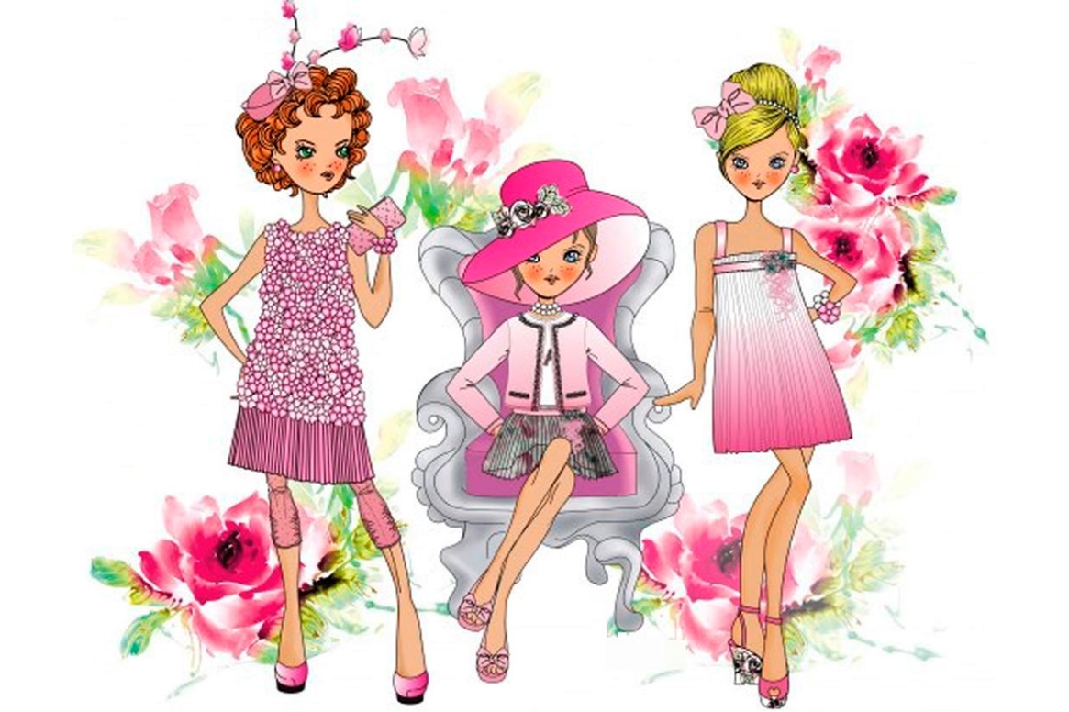

Автор-составитель:
педагог дополнительного образования
Михайлова Аэлита Руслановна

Ст.Северская, 2020

Конкурсно - игровая программа
«Стиль и образ - 2020»

Данный материал будет полезен, как для педагогов дополнительного образования, классных руководителей, так для школьных организаторов. Сценарий конкурсной программы ориентирован на участниц в возрасте 10-13 лет. В конкурсах для девочек основной акцент делается на задания, выявляющие художественный вкус, умение красиво и элегантно одеваться, бытовую находчивость, кулинарные знания и сноровку.
Возможно несколько вариантов проведения данного мероприятия. Его можно провести среди девочек одного объединения (класса - до 10 участниц), организовать соревнования между объединениями (классами - 3-5 участниц), либо от каждого объединения выбирается по одной участнице, поскольку программа построена таким образом, что возраст участниц не является весомым преимуществом. В состав жюри входят педагоги и члены родительского комитета.
Цель: организация творческого досуга детей, развитие творческих способностей с помощью разнообразных форм деятельности.
Задачи:
- развитие интеллектуальных, творческих способностей детей;
- воспитание командного духа, способствовать сплочению детского
коллектива;
- создание доброжелательной, позитивной атмосферы.
Оборудование: звуковое оборудование, карточки с заданиями, аксессуары для прически (заколки, банты, ленты и т.п.),

Ход мероприятия:
Ведущий:Всем добрый день! Сегодня у нас с вами необычное занятие. Отложим в сторонку все наши не дошитые изделия, иглы, ножницы, выкройки. Будем развлекаться! Сегодня я предлагаю вам стать участницами конкурсной программы «Стиль и образ – 2020». Вам предстоит проявить свои творческие способности, перевоплотиться в дизайнера и парикмахера, поделиться кулинарными знаниями. А как вы справились с поставленными задачами будет оценивать наше жюри.
______________________
________________________
(Представление членов жюри)
И так. Начинаем.
- Конкурс «Разминка»
Ведущий:Для начала мы с вами разомнемся. Поиграем в немого. Я даю карточки, там написаны фразы – кто-то из вас читает и показывает жестами, мимикой. А остальные должны угадать.
И так начнем с меня. (чтоб вам было понятнее)(объяснение)
- у меня болит живот, я в школу не пойду;
- мама, дай, пожалуйста, денег;
- я хочу новую сумку;
- выходи гулять;
- не могу, я посуду не помыла;
- мама, я тебя очень люблю!
(проведение разминки)
- Молодцы, с разминкой справились.
- Конкурс «Ресторан»
Ведущий: Следующий конкурс называется «Ресторан». Я предлагаю вам немного пофантазировать и представить, что вы заходите в ресторан, вас встречает официант (это Я) и вы понимаете, что это не обычный ресторан.
(импровизация)
Официант:Добрый день, уважаемые дамы! Прежде чем вы пройдете в зал, прошу ответить на несколько вопросов:
Что означает слово ?Брынза (сыр)
Мимоза (салат, цветок)
Кинза (кориандр, зелень)
Салака (рыба)
Брокколи (капуста)
Сотейник (посуда)
Карри (смесь пряностей)
Брюква (овощ- вид капусты)
Сазан (рыба)
Кешью (орехи)
(участницы выполняют задание)
Официант: А теперь я хочу предложить вам наше необычное меню. Вы должны записать ингредиенты того блюда, которое указано в меню.
(участницы получают карточки с названиями блюд:Борщ, рассольник, окрошка, овощное рагу, оливье, винегрет, сельдь под шубой, салат мимоза. Выполняют задание)
Ведущий:Прекрасно справились с моим заданием! У нас даже появились новые блюда!
- Конкурс «Фитнес клуб»
Ведущий: И так, мы с вами посетили ресторан, набрали лишние калории, теперь нам надо немного размяться. Каждый из вас должен придумать движение, показать нам, а мы в свою очередь повторить его под музыку.
(звучит музыка, участницы по- очереди демонстрируют движения)
Ведущий: Отлично! Мы хорошо повеселились…
- Магазин «Галантерея»
Ведущий:После фитнес клуба, отправляемся в магазин «Галантерея» Вам нужно купить аксессуар, но вот беда продавец перепутал буквы в названиях товара. Вам нужно правильно расставить буквы и прочесть слова.
(Участницы получают карточки с названиями товара:
Помадар, урнитки, духигла, речкрем, аключил, заколак, кольцок, пудар, оручказ, амлак, озеркалов, потушь, кремнью, цыножноки.)
Ведущий: Вы не плохо справились с заданиями, но не забывайте что за результатами каждого участника наблюдает жюри. По итогом конкурса победитель получает памятный приз.
- Салон красоты.
Ведущий:Ну все, выбрали аксессуары и предлагаю юным модницам пройти в салон красоты. Для участия в этом конкурсе нужно выбрать одну участницу из группы и сделать ей прическу.
(девочки выполняют задание)
- Бутик модного дизайнера.
Ведущий: Девочки прекрасно справились с заданием. После посещения парикмахерской, отправляемся в бутик модной одежды. Ваше задание: одеть участницу. Пред вами предоставлен ассортимент одежды, выбирайте и наряжайте нашу героиню.
(выполнение задания)
Ведущий:И так модель готова на вечеринку!
(демонстрация модели)
Ведущий: Наша программа подошла к концу, я попрошу членов жюри огласить результаты конкурсов и объявить кто же из наших участниц оказался самым активным и находчевым.
(выступление членов жюри)
Ведущий: все участницы отлично справились с заданиями! А теперь фото на память!!
- За эрудициюи проявленную смекалку, каждая участница конкурса награждается грамотой!!!
(награждение участниц)
Ведущий: До свидания! До новых встреч!

Приложение 1
Фотоотчет
внеклассного мероприятия «Стиль и образ – 2020»
объедиение «Технология моды»


